Wearable / IoT tervezés jegyzet
Kovács Balázs, 2017-18. ősz
frissítés dátuma: 11/27/2017 10:01:00 AM

Tartalomjegyzék

Előszó 1
1. IoT általában 2
2. Hálózati ismeretek 2
a. hálózati eszközök 2
b. NAT (Network Address Translation) és port-forwarding 4
c. tcp vs. udp 4
d. ismertebb portok 5
3. Arduino bevezető 5
Villogtató: examples/basics/blink 6
For-ciklus 7
Potméter-vezérlés 8
Szenzorkiolvasás, soros portra küldés (AnalogInOutSerial nyomán) 8
Adatrögzítés (data-logging) 9
Egyebek 9
4. Arduino-kommunikáció 9
Soros kapcsolat létrehozása és működtetése: examples/communication/SerialCallResponse 9
Webszerver: examples/ethernet/webserver 10
5. Linux-bevezető 11
Linux file-rendszer: 12
Néhány fontos file: 13
6. Raspberry Pi rendszer-konfiguráció 14
7. GPIO port vezérlése weben keresztül, node.js és socket.io segítségével 17
a. szerver oldalon: 18
b. webszerver oldalon 18
c. kliens oldalon 19
8. Egyéb témakörök 22
Integrált rendszerek: pl. Onion 22
9. Referenciák 22

Előszó

A jegyzet a jelenleg aktuális, egyre elterjedtebb IoT és wearing technology eszközök létrehozásához szükséges elméleti hátteret tárgyalja. Ez a terület voltaképpen olyan, automatizált eszközök létrehozásából áll, melyek a hálózaton keresztül távolról elérhetőek, vezérelhetőek (vagyis kétirányú kommunikációt folytatnak). Implicit célkitűzésünk ezen eszközök művészi felhasználásának keresése, valamint olyan megoldások priorizálása, melyek alacsony energiafogyasztásukkal integrálhatóak önellátó elektronikus rendszerekbe.
A kurzuson végigjárt tematika:

- Viselhető/beágyazott/IoT/mikroprocesszor stb fogalmak megtárgyalása; "történeti" áttekintés
- Arduino-ismeretek
- Arduino- ill. egyéb beágyazott rendszerek kialakítása önálló projektekhez.
- linux alapok
- főbb szerver-alkalmazások (ftp, www, ssh) működése, konfigurálása
- egyéni linux rendszerek telepítése közösen használt eszközökön (opc. saját eszközökön)
- ethernet-vezérelt rendszerek készítése.

1. IoT általában
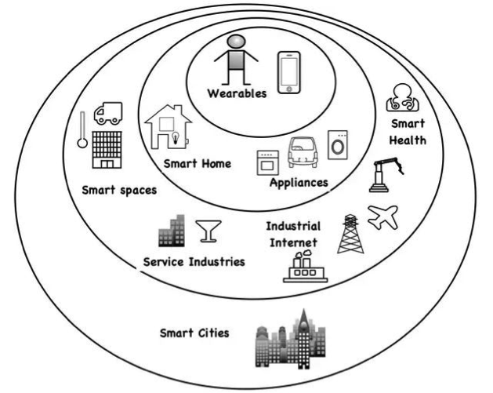

2. Hálózati ismeretek
alapvető ismeretek: https://www.lantronix.com/resources/networking-tutorials/ethernet-tutorial-networking-basics/

a. hálózati eszközök
Az internet felépítése és eszközei: szerver, router, átjáró, switch, hub, kliens
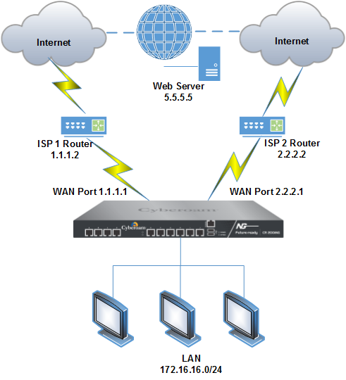
Bővebben lásd:
https://www.techopedia.com/6/28587/internet/8-steps-to-understanding-ip-subnetting/6
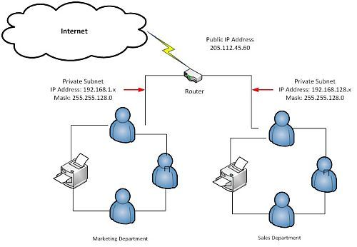

b. NAT (Network Address Translation) és port-forwarding
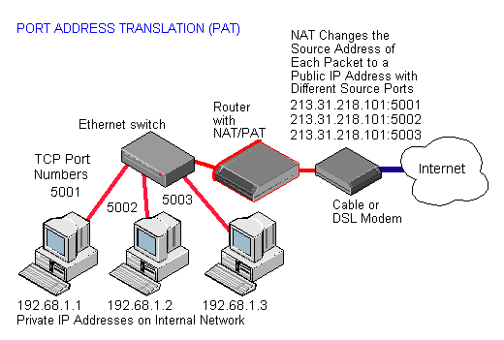

c. tcp vs. udp
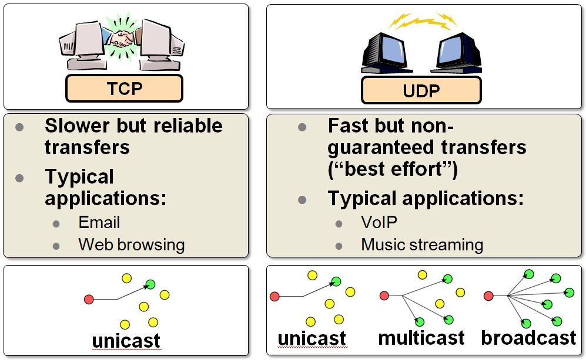
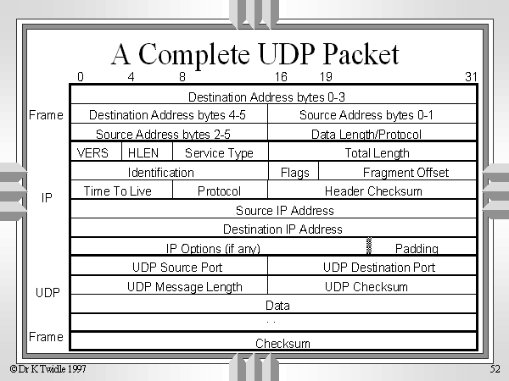
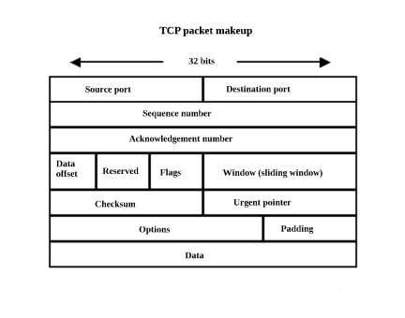

d. ismertebb portok
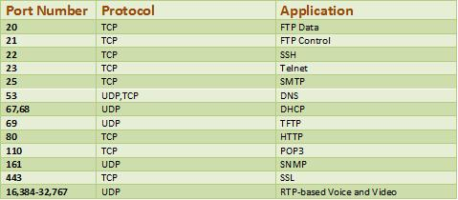

3. Arduino bevezető

A témakör kidolgozásához szükséges eszközök:
- valamely Arduino mikrokontroller vagy klón;
- Arduino IDE - https://www.arduino.cc/
- az Ethernet-alapú projektekhez ethernet-shield vagy Arduino ethernet szükséges

Alapvető ismeretek:
- https://www.arduino.cc/en/Guide/HomePage
- https://www.arduino.cc/en/Tutorial/HomePage

A mikrokontroller általános felépítése:
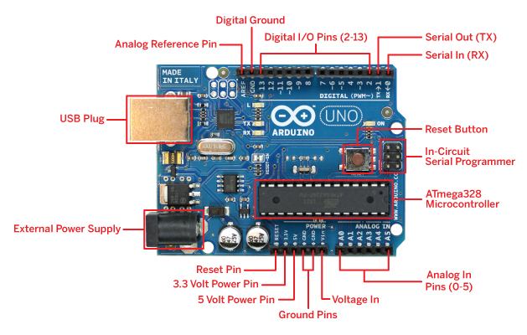
Arduino Uno

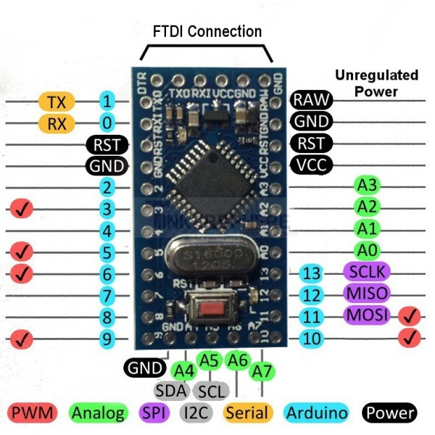
Arduino Pro Mini 328

Az alábbiakban néhány kód-mintán keresztül ismételjük meg / ismerjük meg a különböző feladatok ellátásának módszerét:

Villogtató: examples/basics/blink
// létrehoz egy egészszámos változót led néven,
// és 13-as értéket adunk neki
int led = 13;

// egy visszatérés nélküli függvény, ami a készülék
// bekapcsolásakor egyszer lefut
void setup() {
// beállitja a led változó szerinti csatlakozót
// kimenetként
pinMode(led, OUTPUT);
}

// egy olyan függvény, ami a setup lefutása után
// végtelitve ismétlődik.
void loop() {
// 5v-ot ad a led-del jelölt kimenetnek
digitalWrite(led, HIGH);
// 1000 ms várakozás:
delay(1000);
// 0v-ot ad a led-del jelölt kimenetnek
digitalWrite(led, LOW);
// 1000 ms várakozás:
delay(1000);
}

For-ciklus
// létrehoz egy egészszámos változót led néven,
// és 13-as értéket adunk neki
int led = 9;
int sebesseg = 30; // sebesség változó létrehozása

// egy visszatérés nélküli függvény, ami a készülék
// bekapcsolásakor egyszer lefut
void setup() {
// beállitja a led változó szerinti csatlakozót
// kimenetként
pinMode(led, OUTPUT);
}

// egy olyan függvény, ami a setup lefutása után
// végtelitve ismétlődik.
void loop() {
// 5v-ot ad a led-del jelölt kimenetnek
digitalWrite(led, HIGH);
// 1000 ms várakozás:
delay(sebesseg);
// 0v-ot ad a led-del jelölt kimenetnek
digitalWrite(led, LOW);
// 1000 ms várakozás:
delay(sebesseg);
sebesseg=sebesseg+2; // sebesseg változó növelése 2-vel
if(sebesseg>1000) // ha a sebesseg változó 1000-nél nagyobb...
{
sebesseg=2; // ... a sebesseg változót átirja 2-re
}
}

Potméter-vezérlés
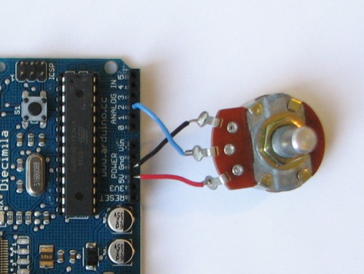
// létrehoz egy egészszámos változót led néven,
// és 13-as értéket adunk neki
int led = 9;
int sebesseg = 30; // sebesség változó létrehozása

// egy visszatérés nélküli függvény, ami a készülék
// bekapcsolásakor egyszer lefut
void setup() {
// beállitja a led változó szerinti csatlakozót
// kimenetként
pinMode(led, OUTPUT);
}

// egy olyan függvény, ami a setup lefutása után
// végtelitve ismétlődik.
void loop() {
// 5v-ot ad a led-del jelölt kimenetnek
digitalWrite(led, HIGH);
// 1000 ms várakozás:
delay(sebesseg);
// 0v-ot ad a led-del jelölt kimenetnek
digitalWrite(led, LOW);
// 1000 ms várakozás:
delay(sebesseg);
sebesseg = analogRead(A0); // potméter értékének kiolvasása
}

Szenzorkiolvasás, soros portra küldés (AnalogInOutSerial nyomán)
Ehhez a példához a fogadói oldalon Max vagy hasonló, soros portot kiolvasni képes alkalmazás kell. lásd az examples bővebb leírását!

int analogInPin = A0;

int sensorValue = 0;
int outputValue = 0;

void setup() {
Serial.begin(9600);
}

void loop() {
sensorValue = analogRead(analogInPin);
outputValue = map(sensorValue, 0, 1023, 0, 255);

Serial.print("sensor = " );
Serial.print(sensorValue);
Serial.print("\t output = ");
Serial.println(outputValue);

delay(2);
}

Adatrögzítés (data-logging)
https://startingelectronics.org/software/arduino/web-server/01-log-data/

Egyebek
- digital/toneMelody – hangkeltés a PWM-es kimeneteken
- Servo/Sweep - szervómotor-vezérlés

feladat #1:
Készítsd el egy olyan projekt arduino kódját, ami egy ideális, hordozható vagy mobil arduino-alkalmazás alapjául tudna szolgálni!

4. Arduino-kommunikáció

Soros kapcsolat létrehozása és működtetése: examples/communication/SerialCallResponse

int firstSensor = 0; // first analog sensor
int secondSensor = 0; // second analog sensor
int thirdSensor = 0; // digital sensor
int inByte = 0; // incoming serial byte

void setup() {
// start serial port at 9600 bps:
Serial.begin(9600);
while (!Serial) {
; // wait for serial port to connect. Needed for native USB port only
}

pinMode(2, INPUT); // digital sensor is on digital pin 2
establishContact(); // send a byte to establish contact until receiver responds
}

void loop() {
// if we get a valid byte, read analog ins:
if (Serial.available() > 0) {
// get incoming byte:
inByte = Serial.read();
// read first analog input, divide by 4 to make the range 0-255:
firstSensor = analogRead(A0) / 4;
// delay 10ms to let the ADC recover:
delay(10);
// read second analog input, divide by 4 to make the range 0-255:
secondSensor = analogRead(1) / 4;
// read switch, map it to 0 or 255L
thirdSensor = map(digitalRead(2), 0, 1, 0, 255);
// send sensor values:
Serial.write(firstSensor);
Serial.write(secondSensor);
Serial.write(thirdSensor);
}
}

void establishContact() {
while (Serial.available() <= 0) {
Serial.print('A'); // send a capital A
delay(300);
}
}

Webszerver: examples/ethernet/webserver
#include <SPI.h>
#include <Ethernet.h>

// Enter a MAC address and IP address for your controller below.
// The IP address will be dependent on your local network:
byte mac[] = {
0xDE, 0xAD, 0xBE, 0xEF, 0xFE, 0xED
};
IPAddress ip(192, 168, 1, 177);

// Initialize the Ethernet server library
// with the IP address and port you want to use
// (port 80 is default for HTTP):
EthernetServer server(80);

void setup() {
// Open serial communications and wait for port to open:
Serial.begin(9600);
while (!Serial) {
; // wait for serial port to connect. Needed for native USB port only
}

// start the Ethernet connection and the server:
Ethernet.begin(mac, ip);
server.begin();
Serial.print("server is at ");
Serial.println(Ethernet.localIP());
}

void loop() {
// listen for incoming clients
EthernetClient client = server.available();
if (client) {
Serial.println("new client");
// an http request ends with a blank line
boolean currentLineIsBlank = true;
while (client.connected()) {
if (client.available()) {
char c = client.read();
Serial.write(c);
// if you've gotten to the end of the line (received a newline
// character) and the line is blank, the http request has ended,
// so you can send a reply
if (c == '\n' && currentLineIsBlank) {
// send a standard http response header
client.println("HTTP/1.1 200 OK");
client.println("Content-Type: text/html");
client.println("Connection: close"); // the connection will be closed after completion of the response
client.println("Refresh: 5"); // refresh the pageautomatically every 5 sec
client.println();
client.println("<!DOCTYPE HTML>");
client.println("<html>");
// output the value of each analog input pin
for (int analogChannel = 0; analogChannel < 6; analogChannel++) {
int sensorReading = analogRead(analogChannel);
client.print("analog input ");
client.print(analogChannel);
client.print(" is ");
client.print(sensorReading);
client.println("<br />");
}
client.println("</html>");
break;
}
if (c == '\n') {
// you're starting a new line
currentLineIsBlank = true;
} else if (c != '\r') {
// you've gotten a character on the current line
currentLineIsBlank = false;
}
}
}
// give the web browser time to receive the data
delay(1);
// close the connection:
client.stop();
Serial.println("client disconnected");
Ethernet.maintain();
}
}

5. Linux-bevezető

fontosabb parancsok:
- ls: könyvtárat listáz. ls -la - részletes listázás
- cd: könyvtárat vált (change directory). cd .. - könyvtár feljebb
- mv: file mozgatás / átnevezés
- cp: file-másolás
- man: kézikönyv
- mkdir: könyvtár létrehozása
- rm, rmdir: törlés
- touch: üres file létrehozása
- nano, vi: szövegszerkesztők
- locate -i valami : keresés
- cat: file tartalmának kiíratása; hasonlóak még: less, tail
- date: dátum kiíratása, beállítása
- chmod: hozzáférési jogok változtatása : chmod 777 valami.txt - minden jog megadása mindenkinek; chmod 700 valami - minden jog megadása csak a tulajdonosnak, másnak semmi
- df: lemez szabadterület-lekérdezés
- sudo: feladat végrehajtása rendszergazdaként
- ifconfig: hálózati eszközök kiíratása
- passwd: jelszó beállítása
- ssh: távoli bejelentkezés
- wget: file-letöltés
- apt-get: debian alapú rendszerek csomagkezelője, pl. sudo apt-get install mc - a Midnight Commander telepítése
- top: rendszer-processzek kiíratása; még: ps aux
- sudo raspi-config : általános raspberry-beállítások
- ping - hálózati kapcsolat tesztelése
- sudo ln -s /home/pi/MAPPANÉV linkneve - szimbolikus link létrehozása

továbbiak:
http://searchdatacenter.techtarget.com/tutorial/77-Linux-commands-and-utilities-youll-actually-use

feladat #2:
Készítsd egy saját mappát, melyben gyakorlod állományok létrehozását, mozgatását, szerkesztését, jogköreinek módosítását!

Linux file-rendszer:

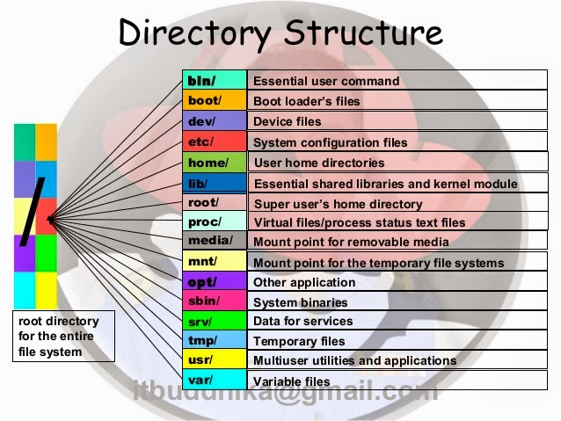

Néhány fontos file:
- /boot/kernel.img: The Linux Kernel file.
- /dev/sda : Device file for the first SATA HDD (Hard Disk Drive)
- /dev/null : A pseudo device, that don’t exist. Sometime garbage output is redirected to /dev/null, so that it gets lost, forever.
- /etc/crontab : A shell script to run specified commands on a predefined time Interval.
- /etc/fstab : Information of Disk Drive and their mount point.
- /etc/init.d : Service startup Script.
- /etc/hosts : Information of Ip addresses and corresponding host names.
- /etc/hosts.allow : List of hosts allowed to access services on the local machine.
- /etc/host.deny : List of hosts denied to access services on the local machine.
- /etc/inittab : INIT process and their interaction at various run level.
- /etc/passwd : Contains password of system users in a shadow file, a security implementation.
- /etc/rc.d : Information about run level specific script.
- /etc/rc.d/init.d : Run Level Initialisation Script.
- /etc/resolv.conf : Domain Name Servers (DNS) being used by System.
- /etc/skel : Script that populates new user home directory.
- /etc/wpa_supplicant/wpa_supplicant.conf : ismert wifi hálózatok és jelszavaik
- /etc/X11 : Configuration files of X-window System.
- /usr/bin : Normal user executable commands.
- /usr/bin/X11 : Binaries of X windows System.
- /usr/include : Contains include files used by ‘c‘ program.
- /usr/share : Shared directories of man files, info files, etc.
- /usr/lib : Library files which are required during program compilation.
- /usr/sbin : Commands for Super User, for System Administration.
- /proc/cpuinfo : CPU Information
- /proc/filesystems : File-system Information being used currently.
- /proc/interrupts : Information about the current interrupts being utilised currently.
- /proc/ioports : Contains all the Input/Output addresses used by devices on the server.
- /proc/meminfo : Memory Usages Information.
- /proc/modules : Currently using kernel module.
- /proc/mount : Mounted File-system Information.
- /proc/stat : Detailed Statistics of the current System.
- /proc/swaps : Swap File Information.
- /var/log/lastlog : log of last boot process.
- /var/log/messages : log of messages produced by syslog daemon at boot.

6. Raspberry Pi rendszer-konfiguráció

A témakör kidolgozásához szükséges eszközök:
- valamely Raspberry PI miniszámítógép;
- a Raspbian (Debian-alapú operációs rendszer) valamely verziója

Alapvető ismeretek:
- https://www.raspberrypi.org/documentation/

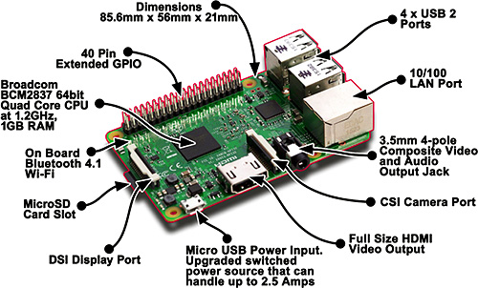
Raspberry pi 3

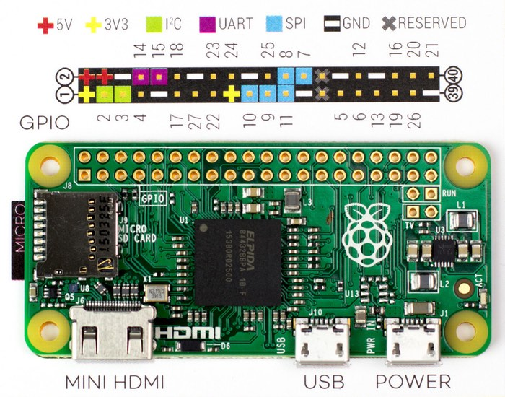
Raspberry Zero Wi-fi és GPIO-kiosztása

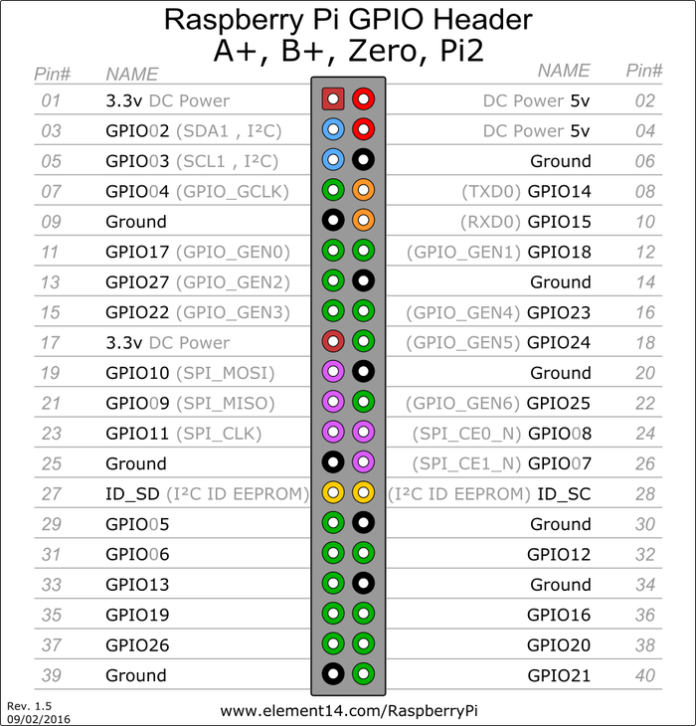
A többi Raspberry GPIO-kiosztása

a) rendszer-telepítés
https://www.raspberrypi.org/documentation/installation/installing-images/

b) wifi-konfigurálás
https://www.raspberrypi.org/documentation/configuration/wireless/wireless-cli.md

https://wiki.netbsd.org/tutorials/how_to_use_wpa_supplicant/

wifi-hálózati kapcsolatok bejegyzése a wpa_supplicant konfigurációs file-ban:
nano /etc/wpa_supplicant/wpa_supplicant.conf

néhány példa a beállításokra:

network={
ssid="mamini"
key_mgmt=NONE
}

network={
ssid="PTE-PUBLIC"
key_mgmt=NONE
}

sudo iwlist scan - wifi hálózatok keresése
sudo dhcpcd - kapcsolódás után ip-cím kérése a DHCP-szervertől

c) SSH bekapcsolása
https://www.raspberrypi.org/documentation/remote-access/ssh/
ezután már lehetséges az ssh kapcsolódás saját gépről:
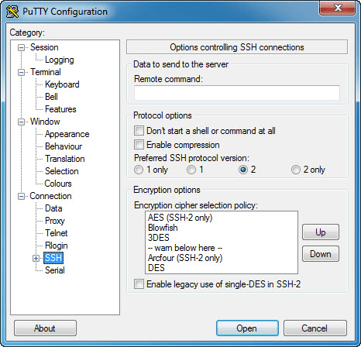
windows-on: putty.org -ról letölteni a putty-ot, majd
host name: 192.168.2.2 (vagy más, a raspberry által kapott ip-cím)
port: 22
username pi
pass raspberry
connection type: ssh
majd pedig "open"
mac-en:
terminal / Héj / Új távoli kapcsolat
majd ssh -r pi@192.168.2.2
! A kapcsolat első megnyitása esetén az RSA kódot egyezteti a kliensen tárolttal - ezt vissza kell igazolni egy 'yes' beírásával.
linux rendszeren egyszerűen a szöveges parancssorba kell beírni az ssh -r pi@192.168.2.2 parancsot.

A kapcsolat lezárása pedig logout paranccsal lehetséges

d) Webszerver konfigurálása:
https://www.raspberrypi.org/documentation/remote-access/web-server/apache.md szerint

e) node.js beüzemelése:
http://thisdavej.com/beginners-guide-to-installing-node-js-on-a-raspberry-pi/ szerint

f) GPIO vezérlése parancssorból:
http://www.instructables.com/id/Simple-and-intuitive-web-interface-for-your-Raspbe/ szerint

- GPIO adatok lekérdezése: gpio readall
- valamely csatlakozó beállítása kimenetként gpio mode 7 out
- a csatlakozóra kapcsolt led bekapcsolása: gpio write 7 1
- ... lekapcsolása: gpio write 7 0

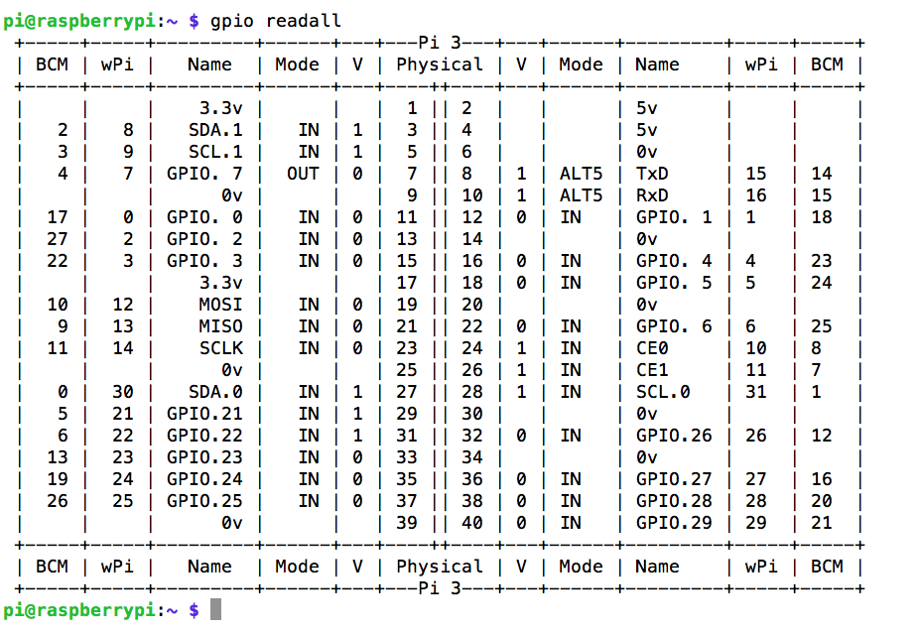
A gprio readall parancs eredménye - a középső két oszlop jelzi a fizikai portszámokat (Physical), kifelé haladva pedig az aktuális fesztültség-állapotot (V), a kimeneti vagy bemeneti kapcsolatot, (Mode) a nevet (Name) ill. az egyéb szabványok szerinti számozást (wPi, BCM)

7. GPIO port vezérlése weben keresztül, node.js és socket.io segítségével

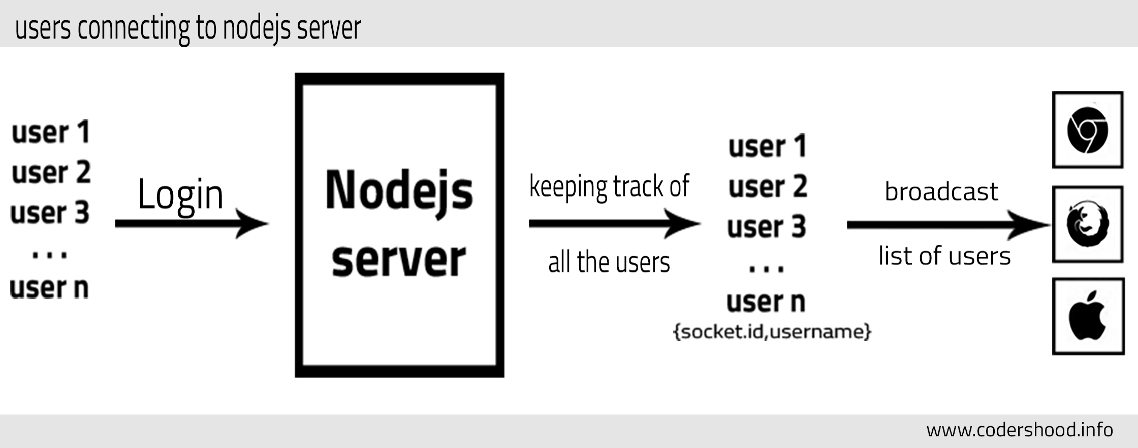

a. szerver oldalon:

Node.js szerver konfigurálása:

node js szerver

ssh -2 webaudio@mumia.art.pte.hu
pass: webaudio

(windows-on: putty, mac-en, linux-on: terminál)
cd htdocs/nodejs/bin
./node
nano szkriptneved.js

http://mumia.art.pte.hu/webaudio/nodejs/bin/szkript-balazs.js:

// http és socket.io modulok betöltése:
var http = require('http'),
io = require('socket.io');

// webszerver beállítása
var server = http.createServer(function(req, res) { res.writeHead(200,{ 'Content-Type': 'text/html' }); res.end('<h2>hello</h2>'); });

server.listen(9494, function() {
console.log("sikeresen elindult a szerver a 9494-es porton!");
});

var socket=io.listen(server);

socket.on('connection', function(client){ client.broadcast.emit('message', 'csatlakozott valaki! juhe');

client.on('message', function(event){ socket.emit('message',event);
console.log('beerkezett uzenet: ', event);
});
});

b. webszerver oldalon
http://mumia.art.pte.hu/mami/tartalom/oktatasi_anyagok/2017-iot/socketteszt.html
ill.
http://mumia.art.pte.hu/mami/tartalom/oktatasi_anyagok/2017-iot/socketteszt-2.html

<script src="https://cdn.socket.io/socket.io-1.4.5.js"></script>

<script>
var socket;
window.onload = init;
function init() {

statusz = document.getElementById("statusz");

// socket.io kapcsolat letrehozasa:

socket = io("http://mumia.art.pte.hu:9400");
socket.on('connect', function () {
socket.send('csatlakoztam!');
statusz.innerHTML = "csatlakoztatva<br>";

// beerkezo uzenetek ertelmezese:
socket.on('message', function (msg) {
statusz.innerHTML += "<br>response: " + msg;
// console.log(msg);
});
});

statusz.innerHTML = "connecting..." ;
}

function onOpen(evt){
//called as soon as a connection is opened
statusz.innerHTML = "connected<br>";
}
function onClose(evt){
//called when connection is severed
statusz.innerHTML += "disconnected<br>";
}

function onError(evt){
statusz.innerHTML += "<p class = 'error'>ERROR: "
+ evt.data + "</p>";
}
function sendMessage(msg){
var uzenet = msg;
socket.send(uzenet);
// ha szeretned latni, hogy mit kuldott el a bongeszod a szervernek, kommenteld ki az alabbi sort:
// statusz.innerHTML += "<p>MESSAGE SENT: " + uzenet + "</p>";
}

</script>

c. kliens oldalon

előzetesen telepíteni kell:
npm install socket.io-client
npm install onoff
opcionálisan, ha más alkalmazás számára átvitel szükséges:
npm install dgram

info: https://www.w3schools.com/nodejs/nodejs_raspberrypi_blinking_led.asp

kód v1: led ki-bekapcsolása webes vezérléssel
itt elérhető: http://mumia.art.pte.hu/mami/tartalom/oktatasi_anyagok/2017-iot/socketio-gpio-kliens-9494-1.js

// info: https://www.w3schools.com/nodejs/nodejs_raspberrypi_blinking_led.asp

// socket.io kapcsolat letrehozasa:
var socket;
var io = require('socket.io-client');
var dgram = require('dgram');
var Gpio = require('onoff').Gpio;
// gpio vezerlo modul aktivalasa
var LED = new Gpio(4,'out');

socket = io("http://mumia.art.pte.hu:9494");

// csatlakozas eseten:
socket.on('connect', function(){
socket.send('csatlakoztam');
console.log("hallo");

});

// beerkezo uzenet eseten:
socket.on('message', function (msg) {

// beerkezo uzenet megjelenitese a konzolon:
console.log('uzenet: ', msg);
// uzenetek kiertekelese, es annak megfeleloen a led vezerlese:
if(msg == "/button1 1") {
LED.writeSync(1);
}
if(msg == "/button1 0") {
LED.writeSync(0);
}
// uzenet tovabbitasa udp formaban pl. mas alkalmazas szamara:
// ha erre szukseg van, a kovetkezo 5 sort ki kell kommentelni.
// var uzenet = new Buffer(msg);
// var client = dgram.createSocket('udp4');
// client.send(uzenet, 0, uzenet.length, 4112, "192.168.8.101", function(err,i){console.log( ((err)?"ERR ":"OK ")+i); }
// );
// console.log(msg);
// client.close();
});

kód v2: szervó vagy pwm vezérlés megoldása: - http://mumia.art.pte.hu/mami/tartalom/oktatasi_anyagok/2017-iot/socketio-gpio-szervo-kliens.js

szükséges hozzá a pigpio modul telepítése, melynek leírása itt található: https://github.com/fivdi/pigpio
! fontos megjgyzés, hogy a kód sudo-val, tehát rendszergazdaként futtatható!

// info: https://github.com/fivdi/pigpio

// socket.io kapcsolat letrehozasa:
var socket;
var io = require('socket.io-client');
var dgram = require('dgram');
var Gpio = require('pigpio').Gpio;
// gpio vezerlo modul aktivalasa a 4-es csatlakozora
var LED = new Gpio(4,{mode: Gpio.OUTPUT});
var freki = 0;

socket = io("http://mumia.art.pte.hu:9494");

// csatlakozas eseten:
socket.on('connect', function(){
socket.send('csatlakoztam');
console.log("hallo");

});

// beerkezo uzenet eseten:
socket.on('message', function (msg) {

// beerkezo uzenet megjelenitese a konzolon:
console.log('uzenet: ', msg);
// uzenetek kiertekelese, es annak megfeleloen a led vezerlese:
if(msg == "/button1 random") {
freki = Math.floor(Math.random()*255);
// fenyero vezerlese:
LED.pwmWrite(freki);
// ha szervo, akkor .servoWrite (1000-2000 koze kell esnie)
}

});

kód v3 - fényerő vezérlése grafikus interfész-elemmel http://mumia.art.pte.hu/mami/tartalom/oktatasi_anyagok/2017-iot/socketio-gpio-szervo-kliens-2.js

// info: https://github.com/fivdi/pigpio

// socket.io kapcsolat letrehozasa:
var socket;
var io = require('socket.io-client');
var dgram = require('dgram');
var Gpio = require('pigpio').Gpio;
// gpio vezerlo modul aktivalasa a 4-es csatlakozora
var LED = new Gpio(4,{mode: Gpio.OUTPUT});
var freki = 0;
var address;
var args;

socket = io("http://mumia.art.pte.hu:9494");

// csatlakozas eseten:
socket.on('connect', function(){
socket.send('csatlakoztam');
console.log("hallo");

});

// beerkezo uzenet eseten:
socket.on('message', function (msg) {

// beerkezo uzenet megjelenitese a konzolon:
console.log('uzenet: ', msg);
// uzenetek szetszedese address es argumentum mezore:
address = msg.substr(0,msg.indexOf(' '));
args = msg.substr(msg.indexOf(' ')+1);

if(address == "/button1"){
// fenyero vezerlese:
LED.pwmWrite(args);
// ha szervo, akkor .servoWrite (1000-2000 koze kell esnie)
}

});

feladat #3:
Készítsd egy olyan, raspberry-re és Node.js-re épülő rendszert, amelyben különböző led-ek, szervómotrok stb. mozgása webes vezérlést kap!

8. Egyéb témakörök

Integrált rendszerek: pl. Onion

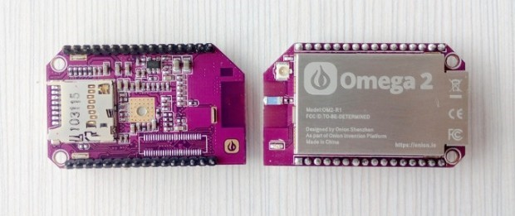
https://docs.onion.io/omega2-docs/first-time-setup.html

9. Referenciák

dokumentáció:
- https://www.arduino.cc/en/Guide/HomePage
- https://www.raspberrypi.org/documentation/
- https://docs.onion.io/omega2-docs/
- https://www.hackster.io/

referenciák, ötletek, blogok:
- https://blog.arduino.cc/
- http://cdm.link/category/motion/
- https://blog.adafruit.com/page/3/
- http://iotworm.com/iot-news/
- https://wtvox.com/
- http://mashable.com/category/wearables/

pro/kontra:
- https://www.networkworld.com/article/3234749/internet-of-things/7-ways-iot-is-reshaping-the-internet.html
- http://www.digicult.it/news/when-smart-homes-become-smart-prisons/

